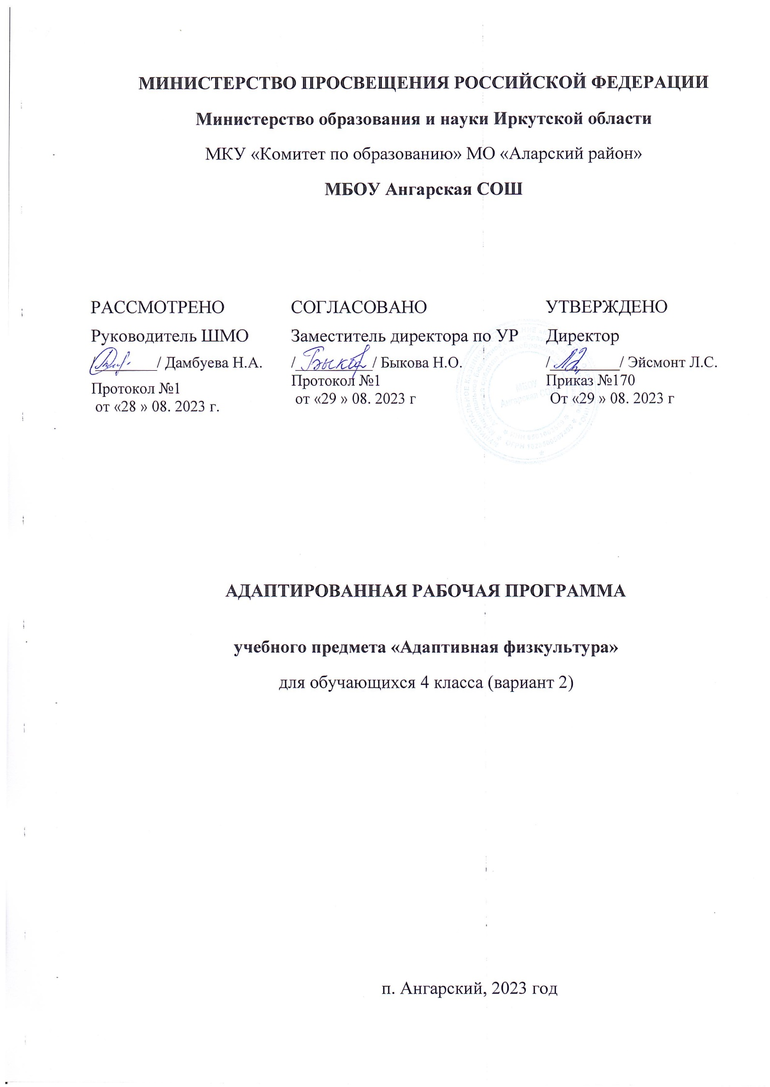

**ПОЯСНИТЕЛЬНАЯ ЗАПИСКА**

Рабочая программа по предмету «Адаптивная физкультура» разработана на основе требований к планируемым результатам федеральной адаптированной основной образовательной программы начального общего образования МБОУ Ангарская СОШ, реализующей ФГОС образования обучающихся с умственной отсталостью. В программу включены планируемые результаты освоения учебного предмета, содержание учебного предмета, тематическое планирование.

ПМО: Программы специальных (коррекционных) образовательных учреждений VIII вида для подготовительного, 1-4 классов под редакцией Мозговой В.М. «Просвещение», 2014 г.

1. **Планируемые результаты**

Учащиеся должны *знать*:

*Гимнастика.*

- правила поведения при выполнении строевых команд, гигиены после занятий физическими упражнениями;

- приёмы выполнения команд «Налево», «Направо».

*Лёгкая атлетика.*

- формы прыжка в длину с разбега.

*Подвижные и спортивные игры.*

- расстановку игроков на площадке,

- правила перехода играющих;

- правила игры в спортивные игры;

- некоторые правила игры.

*Лыжная подготовка.*

- как бежать по прямой и по повороту.

Учащиеся должны *уметь:*

*Гимнастика.*

- выполнять команды «Налево», «направо», «кругом»;

- соблюдать интервал;

- выполнять исходные положения без контроля зрения;

*Лёгкая атлетика.*

-выполнять разновидности ходьбы;

- построения и перестроения;

- бег в умеренном (медленном, быстром) темпе;

*Подвижные и спортивные игры.*

- узнавание различных мячей;

- передача мяч без отскока от пола (с отскоком от пола); - отбивание мяча с различными заданиями; - ловить и передавать мяч.

*Лыжная подготовка.*

- узнавание (различение) лыжного инвентаря;

- транспортировка лыжного инвентаря;

- стояние на параллельно лежащих лыжах;

**Виды деятельности учащихся, направленные на достижение результатов**

Основной формой занятий физическими упражнениями в школе является урок адаптивной физкультуры. Он является формой организованных, систематических и обязательных занятий учащихся, проводится на базе научно обоснованной государственной программы, рассчитанной на длительные сроки обучения, осуществляется под руководством педагога при учете возрастно-половых и индивидуальных особенностей школьников;

содействует всестороннему и гармоничному физическому совершенствованию всех учащихся вне зависимости от их двигательных способностей, спортивных результатов, распределения на медицинские группы и т. д.

1. **Содержание учебного предмета:**

***Знания о физкультурно-оздоровительной деятельности***

Физическая культура как система разнообразных форм занятий физическими упражнениями. Осанка и комплексы упражнений по профилактике ее нарушения. Комплексы упражнений на развитие физических качеств. История Физической культуры. Самостоятельные наблюдения за физическим развитием и физической подготовленностью. Комплексы упражнений на развитие физических качеств. Физическая подготовка и ее связь с развитием основных физических качеств.

***Лёгкая атлетика***

***Теоретические сведения***:

правила техники безопасности на уроке л/а (в беге – не выходить на чужую «дорожку», не держать, не толкать «соперника»; в метании – не выполнять метание без команды учителя, не стоять в секторе метания во время метания, не стоять в стороне метающей руки, выполняемого метание; в прыжках – не выполнять прыжок без команды учителя, не прыгать на не разрыхленный песок; влияние л/а на развитие двигательных качеств; краткая информация о беге, прыжках, метании (в цель и на дальность), основные требования к выполнению бега, прыжков, метания.

***Практическая материал*:**

Ходьба через препятствия. Бег 30 метров. Бег 60 метров. Прыжок в длину с разбега. Метание малого мяча с места на дальность. Равномерный бег 5 минут. Эстафеты. Прыжковая подготовка. Метания малого мяча.

***Гимнастика***

***Теоретические сведения:***

Одежда и обувь гимнаста. Элементарные сведения о гимнастических снарядах и предметах. Правила поведения на уроках гимнастики. Понятия: колонна, шеренга, круг. Элементарные сведения о правильной осанке, равновесии.

***Практический материал:***

Перекаты и группировка. 2-3 ку­вырка вперед. Стойка на лопатках. Мост из положения лежа на спине. Комбинация из разученных элемен­тов. Вис стоя и лежа. Вис на согнутых руках. Подтягивание в висе. Перелезание через гимнастического коня. Ходьба приставными шага­ми по бревну. Ходьба приставными шага­ми по бревну, повороты на носках. Ходьба приставными шага­ми по бревну, упор, стоя на колене, сед. Лазание по наклонной ска­мейке в упоре присев. Лазание по наклонной ска­мейке в упоре лежа, подтягиваясь руками. Лазание по канату. Перелезание через препятствия.

***Лыжная подготовка.***

***Инструктаж по технике безопасности.*** Требования к одежде. Поворот переступанием. Поворот переступанием. Учить технику попеременно двухшажного хода без палок. Закрепление техники попеременно двухшажного хода без палок. Попеременный двухшажный ход. Спуск в низкой стойке. Спуск в низкой стойке. Подъем лесенкой*.* Подъем лесенкой. Подъем лесенкой. Игра «Не задень». Спуск в высокой стойке. Спуск в высокой стойке. Спуск в высокой стойке. Игра «За мной». Спуск в высокой стойке. Подъем лесенкой. Игра «Быстрый лыжник». Учить технике попеременно двухшажного хода с палками. Совершенствование техники попеременно двухшажного хода с палками. Торможение плугом. Торможение плугом.

***Подвижные игры.***

***Подвижные игры.*** Соблюдение правил игры. Соблюдение последовательности действий в игре-эстафете: бег по скамейке, прыжки через кирпичики, пролазание по туннелю, бег, передача эстафеты. Соблюдение последовательности действий в игре-эстафете: бег к пирамидке, надевание кольца**,** бег в обратную сторону, передача эстафеты. Игры «Заяц без логова», «Удочка».Игры «Пустое место», «Белые медведи».Игры «Прыжки по полосам», «Волк во рву».Игры «Удочка», «Космонавты».

***Подвижные игры с элементами футбола***

Передвижения, остановка мяча. Передача мяча. Ведение мяча. Удар по неподвижному мячу.

***Подвижные игры на основе пионербола***

Прием мяча снизу. Прием передача мяча в парах на месте. Закрепление приема передачи мяча в парах на месте. Нижняя прямая подача. Закрепление нижней прямой подачи. Комплекс упражнений для укрепления пальцев рук. Техника приема мяча снизу на месте. Техника приема мяча снизу на месте. Техника приема мяча снизу на месте. Работа в парах через сетку. Игра "Пионербол".

1. **Тематическое планирование**

|  |  |  |
| --- | --- | --- |
| **№** | **Раздел, тема** | **Количество часов** |
|  | Знания о физкультурно-оздоровительной деятельности | **3** |
|  | Лёгкая атлетика | 10 |
|  | Гимнастика с основами акробатики | 10 |
|  | Лыжная подготовка | 18 |
|  | Подвижные игры | 4 |
|  | Подвижные игры с элементами футбола | 4 |
|  | Подвижные игры на основе пионербола | 15 |
|  | Лёгкая атлетика | 4 |
| **ИТОГО:** | | **68** |

**Календарно-тематическое планирование**

|  |  |  |  |
| --- | --- | --- | --- |
| № п/п | ***Тема урока*** | ***Дата проведения по плану*** | ***Дата фактическая*** |
| 1 | Физическая культура как система разнообразных форм занятий физическими упражнениями. |  |  |
| 2 | Осанка и комплексы упражнений по профилактике ее нарушения. |  |  |
| 3 | Комплексы упражнений на развитие физических качеств. |  |  |
| 4 | Ходьба через препятствия. Бег 30 метров. |  |  |
| 5 | Ходьба через препятствия. Бег 60 метров. |  |  |
| 6 | Ходьба через препятствия. Упражнение в беге на 60 метров. |  |  |
| 7 | Прыжок в длину с разбега. |  |  |
| 8 | Прыжок в длину с разбега с 3-5 шагов разбега. |  |  |
| 9 | Бросок набивного мяча двумя руками от груди, из-за головы. |  |  |
| 10 | Преодоление препятствий. |  |  |
| 11 | Равномерный бег 4 минуты. |  |  |
| 12 | Равномерный бег 5 минут. |  |  |
| 13 | Эстафеты. |  |  |
| 14 | Перекаты и группировка. |  |  |
| 15 | 2-3 ку­вырка вперед. |  |  |
| 16 | Стойка на лопатках. |  |  |
| 17 | Мост из положения лежа на спине. |  |  |
| 18 | Комбинация из разученных элемен­тов. |  |  |
| 19 | Вис стоя и лежа. |  |  |
| 20 | Вис на согнутых руках. |  |  |
| 21 | Подтягивание в висе. |  |  |
| 22 | История Физической культуры. |  |  |
| 23 | Комплексы упражнений на развитие физических качеств. |  |  |
| 24 | ***Инструктаж по технике безопасности.*** Требования к одежде. |  |  |
| 25 | Поворот переступанием. |  |  |
| 26 | Поворот переступанием. Закрепление. |  |  |
| 27 | Учить технику попеременно двухшажного хода без палок. |  |  |
| 28 | Закрепление техники попеременно двухшажного хода без палок. |  |  |
| 29 | Попеременный двухшажный ход. Отработка. |  |  |
| 30 | Спуск в низкой стойке. |  |  |
| 31 | Спуск в низкой стойке. Закрепление. |  |  |
| 32 | Подъем лесенкой. |  |  |
| 33 | Подъем лесенкой. Закрепление. |  |  |
| 34 | Подъем лесенкой. Игра «Не задень». |  |  |
| 35 | Спуск в высокой стойке. |  |  |
| 36 | Спуск в высокой стойке. Закрепление. |  |  |
| 37 | Спуск в высокой стойке. Игра «За мной». |  |  |
| 38 | Спуск в высокой стойке. Подъем лесенкой. Игра «Быстрый лыжник». |  |  |
| 39 | Учить технике попеременно двухшажного хода с палками. |  |  |
| 40 | Совершенствование техники попеременно двухшажного хода с палками. |  |  |
| 41 | Торможение плугом. |  |  |
| 42 | Игры «Заяц без логова», «Удочка». |  |  |
| 43 | Игры «Пустое место», «Белые медведи». |  |  |
| 44 | Игры «Прыжки по полосам», «Волк во рву». |  |  |
| 45 | Игры «Удочка», «Космонавты». |  |  |
| 46 | Передвижения, остановка мяча. |  |  |
| 47 | Передача мяча. |  |  |
| 48 | Ведение мяча. |  |  |
| 49 | Удар по неподвижному мячу. |  |  |
| 50 | Верхнебоковая подача. |  |  |
| 51 | Верхнебоковая подача. |  |  |
| 52 | Отработка всех видов подач. |  |  |
| 53 | Комплекс упражнений для укрепления пальцев рук. |  |  |
| 54 | Техника приема мяча снизу на месте. |  |  |
| 55 | Техника приема мяча снизу на месте. Закрепление. |  |  |
| 56 | Техника приема мяча снизу на месте. Совершенствование. |  |  |
| 57 | Работа в парах через сетку. |  |  |
| 58 | Работа в парах через сетку. Отработка. |  |  |
| 59 | Работа в парах через сетку. Совершенствование. |  |  |
| 60 | Разучивание правил игры "Пионербол". |  |  |
| 61 | Игра "Пионербол". Отработка. |  |  |
| 62 | Игра "Пионербол". Совершенствование. |  |  |
| 63 | Круговая эстафета |  |  |
| 64 | Встречная эстафета |  |  |
| 65 | Кросс по слабопересеченной местности |  |  |
| 66 | Прыжок в длину способом "согнув ноги" |  |  |
| 67 | Отработка прыжка в длину способом "согнув ноги" |  |  |
| 68 | Отработка прыжка в длину способом "согнув ноги" |  |  |